FELIX PASTORIUS
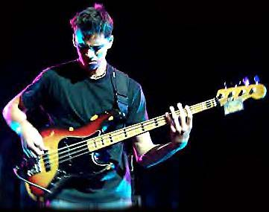
Figlio del mitico Jaco, Felix ha studiato a casa sotto la guida di sua madre, ed ha iniziato a studiare pianoforte all’età di 7 anni sotto la guida di Matthew “uncle Matty” Bonelli. All’età di 14 anni il suo interesse si diresse sul basso, iniziando così a seguire le orme del padre. Quando aveva 16 anni Bobby Thomas Jr. gli chiese se si sentisse pronto per entrare nella sua band, i “Bermuda Triangle”. Felix accettò l’offerta e fu di lì che, a suo parere, iniziò a imparare veramente a suonare il basso.
Tre anni dopo, grazie ai fratelli Wooten, incontrò Jeff Coffin, con cui lavorò in tour nel 2001 e nel 2002. Attualmente suona nella “band WOGT”, con suo fratello Julius, batterista autodidatta.

I suoi strumenti:
Bassi:
FODERA 5 string fretless given by Vinnie Fodera and Joey Lauricella
'72 FENDER JAZZ - bought at Rudy's in N.Y.
FENDER 4 string fretless - parts from other basses
CONKLIN - 7 string
PENSA - 4 string - gift from Rudy's
WARWICK "Fortress One" - 5 string
OVATION - acoustic
'76 FENDER P-BASS
Aplificatori:
GALLIEN KRUEGER: 700RB head with two 2 x 10s
MESA BOOGIE: BASIS M-2000 head with a 4 x 10 & a 1 x 15

Pedali:
BOOMERANG® Phrase Sampler
105Q CRYBABY Bass Wah
DIGITECH Talker
DIGITECH Whammy Pedal
FULLTONE Custom Effects "64" Deluxe
Corde:
D'ADDARIO

Cavi:
MIT CABLES



